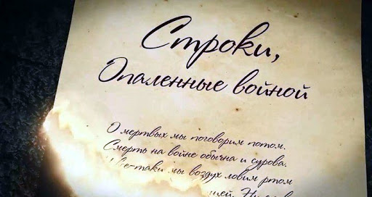
Я знаю, никакой моей вины
В том, что другие не пришли с войны,
В том, что они — кто старше, кто моложе
Остались там, и не о том же речь,
Что я их мог, но не сумел сберечь,-
Речь не о том, но все же, все же, все же...
Александр Твардовский

Каждый год, в преддверии празднования Дня Победы в нашем колледже проходят мероприятия, посвященные этой дате В этом году мы будем праздновать 75-летие Победы в Великой Отечественной войне. Время все дальше отодвигает от нас события тех лет, но оно не властно над памятью, передающей из поколения в поколение нравственную суть подвига, совершенного русским народом во имя спасения человечества от фашизма.
Эта война разделила жизнь многих миллионов людей на две части: до войны и после нее. Великая Отечественная унесла с собой в небытие сотни тысяч душ, переломала немало человеческих судеб и оставила глубокий след в сердцах тех, кому довелось жить в это страшное время.
«Строки, опалённые войной» так называется флешмоб, который провели участники Литературной гостиной (руководитель Р.Т. Абашев) https://vk.com/video269074768_456239217
Писатели-фронтовики оставили после себя значительное литературное наследство. После знакомства с их рассказами начинаешь понимать весь ужас войны, который не могут передать сухие цифры статистики и который не могут заглушить многочисленные награды и регалии бывших солдат
Мы, молодое поколение, почти лишены возможности услышать повествования об этой войне из уст ветеранов, их с каждым годом становится все меньше. Что нам остаётся? Документальные хроники, художественные фильмы, книги. Пусть пройдет еще полвека, но тема великой и страшной битвы будет также близка авторам.
Мы - часть страны, её будущее. Мы должны помнить свое героическое прошлое. Мы должны гордиться!
Кирилл Паньков, студент 621 группы

